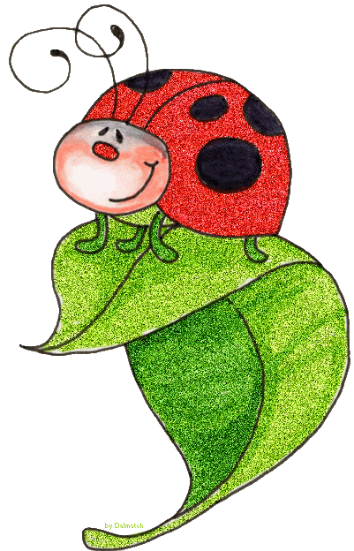
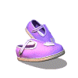
на тропинке с божьей коровкой …
познавая – ощущаем, воспринимаем…

Была поздняя осень, листья почти опали, трава пожухла, день казался серым и унылым…

Все были заняты делом. Кто–то строил из песка, кто–то прыгал на скакалке, кто–то рисовал палочкой на земле круги и вдруг:
- Осторожно! Не наступите!
- Смотрите – божья коровка!
- Это такая мелкая букашка, её даже и не видно!
- Сам ты букашка! Это жук, насекомое!

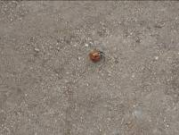
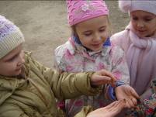
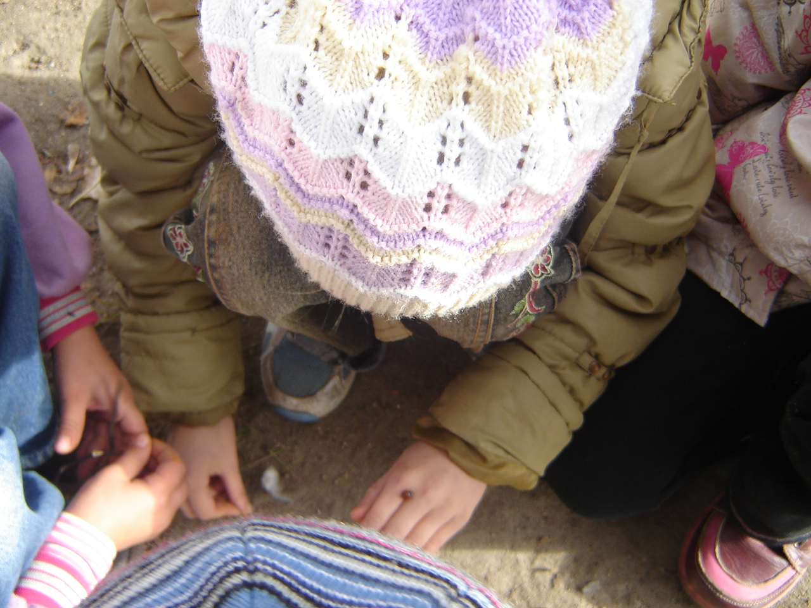

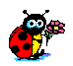

Насекомые – самый многочисленный по количеству видов класс животного мира. В нем не менее миллиона видов.
Одно из характерных отличий всех насекомых – три пары ног, поэтому насекомых часто зовут «шестиногими».
Энциклопедия для детей


- Она такая маленькая!
- На ладошке она как – будто точка.
- Точка в точках!
- Мама говорила, сколько точек, столько ей и лет.
У большинства божьих коровок на спине 7 точек. Их так и зовут – семиточечные.
Энциклопедия для детей

на тропинке с божьей коровкой …
познавая – воспринимаем, чувствуем…

- Смотрите, у неё спинка такая гладкая…
- Она как лаком покрыта, блестящая, как солнышко.
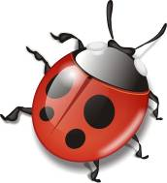
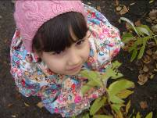

И действительно, на Украине это насекомое называют солнышко, в Великобритании - леди-жук, в Латвии называют Мара, В Германии - жук Святой Девы Марии, а в России и во Франции – божья коровка.

-Какая она необычная! Пятнышки у нее белые, как глазки.
-Красивая такая, нарядная. Красная, с черными крапинками.
-Никто ее не трогает, потому что красный – это цвет опасности!
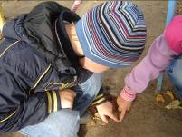
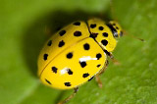
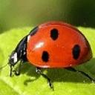
-Они еще бывают желтые и оранжевые.

И правда, красная, желтая, оранжевая окраска божьей коровки называется предостерегающей. Птицы знают, что насекомые с такой окраской несъедобны и не клюют их.
Энциклопедия «Что такое? Кто такой»

на тропинке с божьей коровкой …
познавая – исследуем, спорим…
-Что это у меня на руке где она проползла? - Она не ядовитая? А если у меня прыщики появятся?
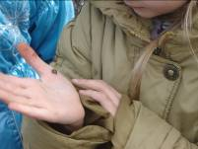
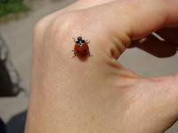
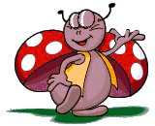
В случае опасности жуки поджимают ноги под туловище, притворяются мёртвыми и выпускают желтоватый острый сок, он ядовит для большинства насекомых, птиц и зверей, а для людей он опасности не представляет. Раньше люди использовали этот сок от зубной боли.
Википедия

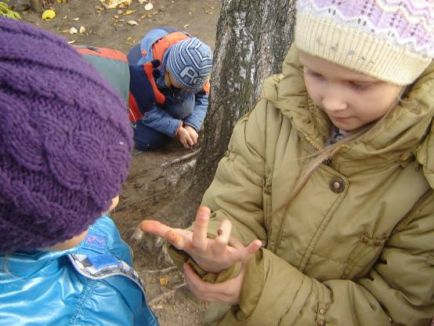

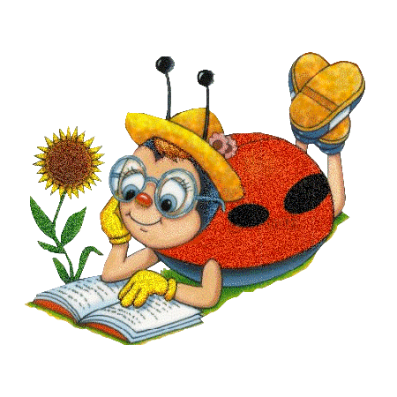

на тропинке с божьей коровкой …
познавая – доказываем, решаем…

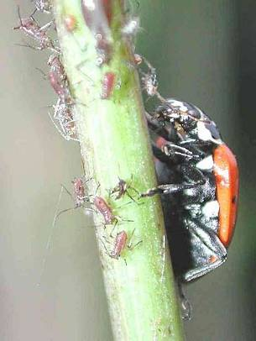
- Божьи коровки – они полезные! Они вредных насекомых уничтожают.
- Они еще и хищники. Тлей они любят. Эти тли такие противные. Из-за них в сирени у нас все листья завернутые были. Мы с Костей их разворачивали, они там такие… фу.
- Тлей вообще было много, они листья все сожрали. Даже от этого могут деревья засохнуть! Божьи коровки их спасают. Их Ольга Михайловна назвала «спасатели».

Действительно, божья коровка хищник, но опасна она только для вредных насекомых. Жертвами божьих коровок, становятся малоподвижные мягкие насекомые, живущие огромными скоплениями и питающимися соками растений – в основном это тли.

Божьи коровки любят вкусно поесть, съедая в день от 50 до 200 тлей. Этим они приносят большую пользу сельскому хозяйству.

\
Питается божья коровка не только тлей, но и яйцами бабочек, мелкими гусеницами, куколками насекомых. В рацион жучков также входит цветочный нектар и пыльца, в очень знойные дни, для утоления жажды выгрызают кусочки сочных зеленых листьев.

на тропинке с божьей коровкой …
познавая - делаем выводы…
- А помнишь, нам рассказывали, что божьих коровок осенью в мешки собирали, а весной выпускали, чтобы они тлей ели?
В начале прошлого века в некоторых странах широко использовались божьи коровки в борьбе с вредителями - тлёй. В конце осени специальные рабочие-разведчики обыскивали все горные леса, где божьи коровки собирались на зимовку, и отмечали на карте места зимовки и оценивали примерное количество жучков. Зимой к отмеченным местам отправлялись “заготовители”. Божьих коровок собирали в обычные мешки, паковали в ящики и отправляли потребителям. Весной маленьких помощников выпускали в сады и на поля.
Энциклопедия для детей

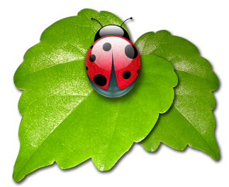

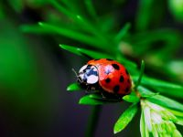

- Если раздавишь божью коровку – горе будет!
Раньше убитый жук, даже по неосторожности раздавленный, считался плохим предзнаменованием, предвещавшим беды и несчастья. Люди брали божью коровку в ладонь и задавали ей жизненно важные для них вопросы о погоде урожае, женитьбе и пытались истолковать поведение жучка в надежде получить ответ.

на тропинке с божьей коровкой …
познавая - наблюдаем, думаем…
- Смотрите, она крылья распускает, сейчас полетит!
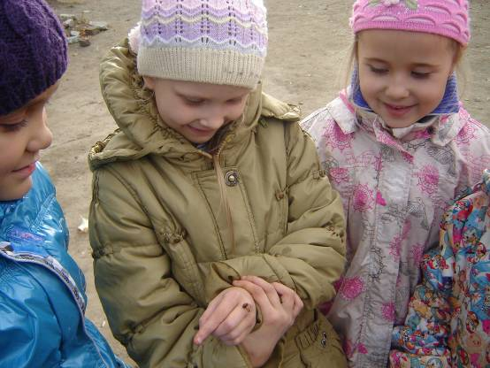

Кстати, у божьих коровок есть две пары крыльев. Первая пара - надкрылья - служит для защиты второй. С помощью второй пары крыльев она летает.

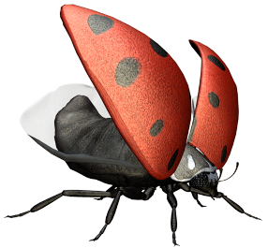
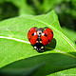

на тропинке с божьей коровкой …
познавая – читаем, мечтаем…

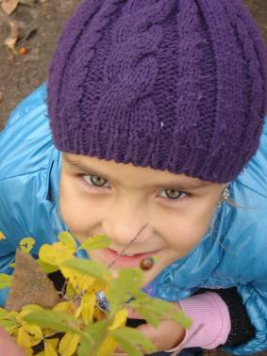
- Божья Коровка, улети на небо!
Там твои детки
Кушают конфетки
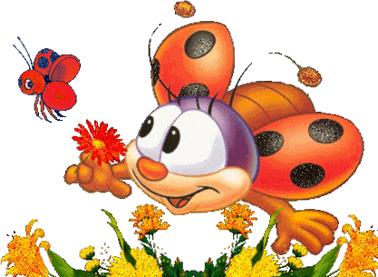
Всем по одной, а тебе ни одной!

У этой детской игры есть несколько вариантов слов. В России говорят ещё и так:
Божья коровка, черная головка.
Улети на небо, принеси нам хлеба.
Черного и белого.
Только не горелого!

В Англии говорят:
Божья коровка, лети на небо
В твоем доме пожар
Твои дети одни!

А в Дании дети просят, чтобы Божья коровка попросила у бога хорошей утренней погоды.
Википедия

на тропинке с божьей коровкой …
познавая – сомневаемся, уточняем…

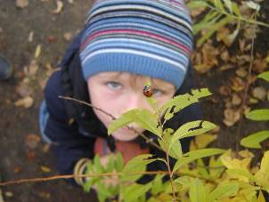

- Божья коровка ползла в свой
домик. Он у нее в коре
березы.
- А может не в березе, а в
листьях, вон в той куче.

На зиму божьи коровки прячутся под корой деревьев, в сухих корягах или зарываются в землю. Причём люди давно заметили, что если зима ожидается суровой и снежной, то эти симпатичные жучки зарываются в землю поглубже, а если зима будет мягкой, с оттепелями, то божьи коровки зимуют в сухих листьях или неглубоких щелях или ямках.
Энциклопедия «Что такое? Кто такой?»

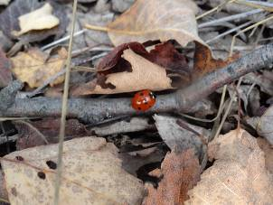

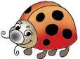

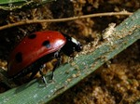
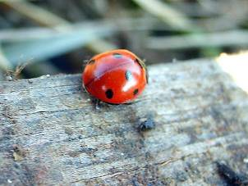

на тропинке с божьей коровкой …
познавая – экспериментируем, убеждаемся…

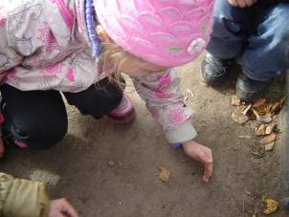
- Интересно, какого размера
Эта букашка, она такая
маленькая?
- Наверное, на моей ладошке

поместится 100 божьих
коровок!
- А на моей 200!

Длина божьей коровки составляет 5 – 8 мм.
Энциклопедия для детей

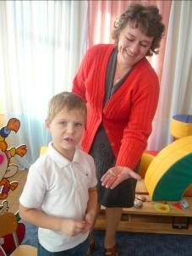
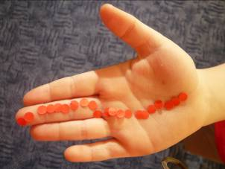
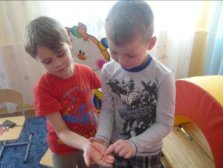

На ладошке ребенка 6 лет помещается примерно от 18 до 22 божьих коровок.
На ладони взрослого – от 25 божьих коровок.
Эксперимент

на тропинке с божьей коровкой …
познавая – учимся…
- А откуда взялось название божья коровка?
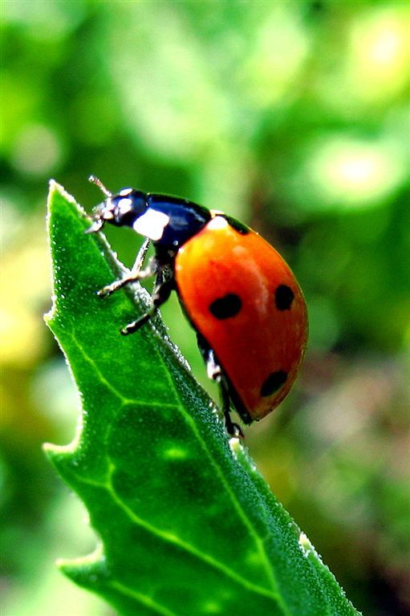
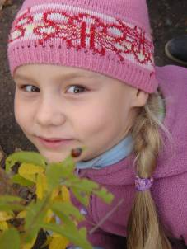


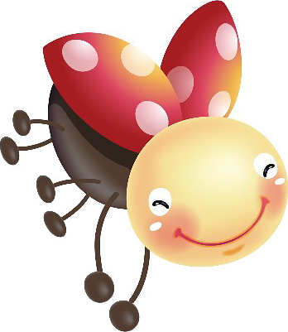

Название «божья» идет, скорее всего, от того, что этот жучок производит впечатление незлобивого и трогательного создания. По аналогии «божий человек» - так называют доверчивых и безобидных людей. А коровкой этого симпатичного жучка называют тоже неспроста. При малейшей опасности на сгибах его ножек выступают капельки оранжевой жидкости – молочка, поэтому и коровка.

Другая версия принадлежит древним поверьям, которые связывают божью коровку напрямую с Богом. Якобы божья коровка живёт на небесах, а на землю спускается только с посланиями. Послания относятся к разным сферам жизни: здоровье, погода, урожай…

на тропинке с божьей коровкой …
познавая – запоминаем…


Чёрная головка, в крапинку бока, -
Божья коровка, дай молока!
Дам тебе я хлеба целый каравай,
И тогда на небо к деткам улетай.
Пожуют пусть хлеба вместо молока,
Поживут средь неба, словно облака.
Маленькие, в крапинку,
В маменьку, да в папеньку.
Л.Сафонов

Божья коровка, алая спинка,
Уцепилась ловко коровка за травинку,
Вверх неспешным ходом
Ползёт по стебельку
К пахнущему мёдом
Яркому цветку.
Поедает быстро
Коровка вредных тлей,
И цветок душистый
Спасибо скажет ей!
Т. Шорыгина
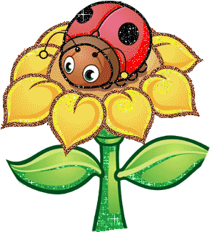

Лезет божья коровка
По травинке очень ловко.
Крылышки, как лепесточки,
И на них чернеют точки.
Спинка издали видна –
Ярко-красная она.
Я ее возьму в ладошку,
Поболтаю с ней немножко.
О погоде и о детях,
А потом пора лететь ей.
Крылышки расправит ловко,
И летит моя коровка!
И.Волк



на тропинке с божьей коровкой …
познавая – придумываем…

- Мы с мамой в интернете загадки про божью коровку
нашли.
Я – пятнистая букашка, если в руки попаду,
Притворюсь больною тяжко, в обморок я упаду.

С листьев тлю она съедает, следить за садом помогает.
Вот она взлетела ловко.
Это – божия коровка.

Какая коровка, скажите, пока
Ещё никому не дала молока.

Какая коровка, скажите, пока
Ещё никому не дала молока.

Надевает эта крошка
Платье красное в горошек.
И летать умеет ловко,
Это … божья коровка.
По траве ползет жучок.
Красный в точку сюртучок.
Махонька головка.
Угадали это кто?
- Божия коровка!

Красный маленький комочек
На спине немного точек.
Не кричит и не поёт,
А по листику ползет.
Я спасаю все сады
От нашествий полчищ тли.
Люди это уважают.
Меня Божьей называют.

- А у нас интернета нет, мы сами придумали:
Что же за букашка в красненькой рубашке?
На спине семь точек. Отгадай, дружочек.
Катя Аксман, 6 лет

на тропинке с божьей коровкой …
познавая - развиваемся…

- А я стих про божью коровку выучил.
- Я тоже выучил.
- И я выучил, и я еще принес книжку со стихом.
Точка, точка,
Два крючочка –
Это лапки у жука.
Два блестящих лепесточка
Раздвигаются слегка.
Справа – точка, слева – точка,
В чёрных крапинках бока.
Я подую на жука – улетай за облака!
Словно красный вертолёт,
Прямо в небо он уйдет.
Ф. Грубин
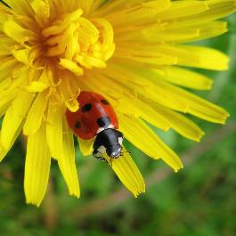

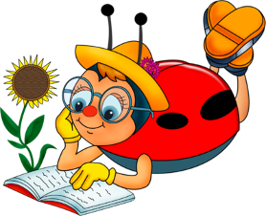
Посмотри скорее, Вовка!
Это – божия коровка!
Красненький кружочек,
Много чёрных точек.
Крылья раскрывает,
В небо улетает.
Ю. Дулепина

У божьей коровки не видно головки.
В оранжевом, в чёрную точку, платочке.
Её не ловите, пожалуйста, дети!
Милее она всех букашек на свете.
Пусть радует нас на зелёном листочке,
В оранжевом, в чёрную точку, платочке.
Л. Терещенко

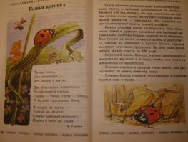

на тропинке с божьей коровкой …
познавая - играем, общаемся…

Божьей коровки папа идёт
(всеми пальчиками правой руки «шагаем» по столу).
Следом за папой мама идёт
(всеми пальчиками левой руки «шагаем» по столу).
За мамой следом детишки идут
(«шагаем» обеими руками).
Вслед за ними малышки бредут.
Красные костюмчики носят они
(пожимают себе ладони, пальчики прижимают друг к другу).
Костюмчики с точками черненькими
(постучать указательными пальцами по столу).
Папа семью в детский садик ведет.
После занятий домой заберет
(всеми пальцами шагать по столу).
Пальчиковая гимнастика


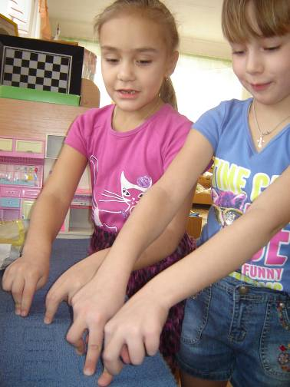

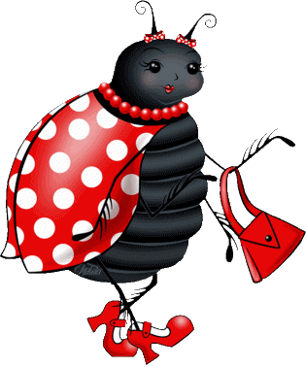
на тропинке с божьей коровкой …
познавая – растём…

Вокруг себя покружились.
В божьих коровок превратились
(кружатся)
Божьи коровки, покажите ваши головки,
Носики, ротики, крылышки - ручки, ножки, животики
(показывают названные части тела)
Божьи коровки, поверните направо головки.
Божьи коровки, поверните налево головки.
(повороты головой вправо, влево)
Ножками притопните, крылышками хлопните
(топают ногами, хлопают руками)
Физминутка

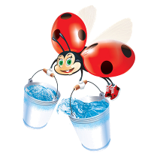

Божья коровушка,
Полети на облышко,
(«пробегают» пальцами правой руки по левой руке
от кисти к плечу)
Принеси нам с неба,
Чтобы были летом
(«пробегают пальцами по левой руке)
В огороде бобы,
В лесу ягоды, грибы.
В роднике водица,
(поглаживают правой ладонью левую руку
от кисти к плечу)
Во поле пшеница.
(также поглаживают правую руку)
Народная песенка
Массаж рук (по А.Уманской), Картушина М.Ю.

на тропинке с божьей коровкой …
познавая – хотим знать больше…
Вот и закончилась прогулка.
- Может она прилетит к нам на участок завтра?
- Наверное, уже нет. Все насекомые давно уже приготовились к
зиме. И снова мы с ними встретимся только весной.
- Тогда надо было нам её в коробочку посадить, и пусть бы она
с нами зимовала.
-Ты что она бы ведь умерла.
-А если бы тебя в коробку посадить зимовать тебе бы
понравилось.
- А я ее нарисую, и как – будто она будет вместе со мной.
И тогда дети вместе с педагогом решили: они будут искать информацию о божьих коровках, рисовать рисунки, делать поделки, а потом пригласят в группу гостей и поделятся своими открытиями.
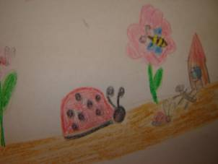
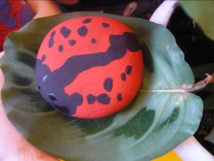

Катя Аксман, 6 лет Саша Жадов, 6 лет

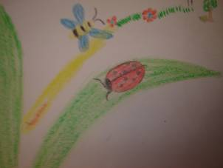
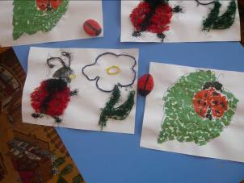

Ярослав Челапко, 6 лет

на тропинке с божьей коровкой …
познавая – сочиняем, рассказываем…

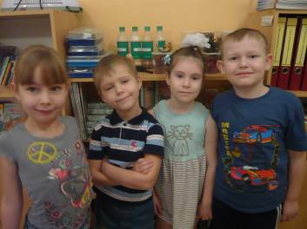
Жила – была божья коровка, звали её Пятнашка. Домик её был на той дальней полянке, где много ромашек и клевера. Летом она много путешествовала. Расправляла крылышки и перелетала с места на место. Она не боялась, что её съест какая – нибудь птица. Потому, что она была красного цвета, а для многих животных и птиц это цвет опасности. Она очень любила летать, где было много разных растений, и очень не любила те места, где было много машин и много шума, потому что там было очень грязно и было трудно дышать.
Однажды Пятнашка попала в детский садик. Там было очень много кустов сирени. А в сирени, как известно, очень часто бывает тля, которой так любила полакомиться божья коровка. Приземлившись на большой лист, Пятнашка огляделась и увидела много – много детей.
- Надо быть осторожнее, - подумала Пятнашка.
- Не обидят ли меня дети. Я такая маленькая, а они такие огромные.
И в это время она увидела свернувшийся листок. Там точно есть что поесть, решила божья коровка и только хотела перелететь, как дунул ветер, она не удержалась и очутилась на земле. И вдруг что – то подняло её вверх, она открыла глаза и увидела, что сидит на чьей-то ладони и услышала как кто-то шёпотом говорит:
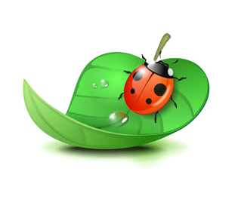
- Божья коровка, улети на небко… И Пятнашка полетела, радуясь своему счастью.
Коллективный рассказ: Полина Казакова, 6 лет
Алёна Кулаева, 6 лет
Максим Ильиных, 6 лет
Костя Орлов, 6 лет

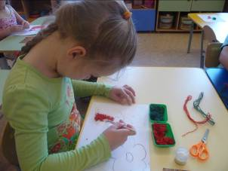
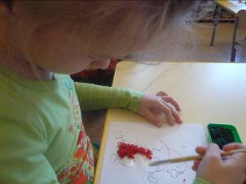

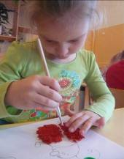
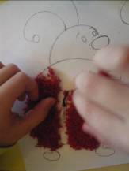
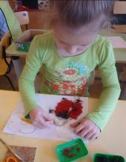

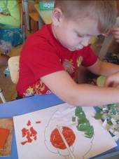
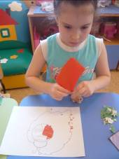
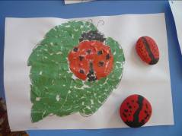

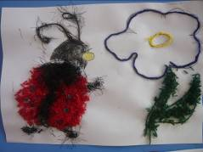
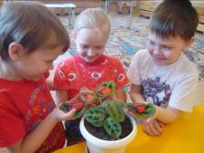

на тропинке с божьей коровкой …
познавая – узнаём, рассказываем…

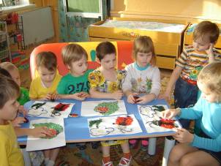
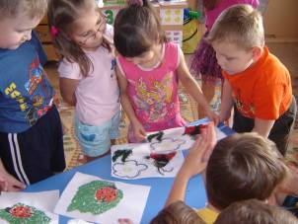
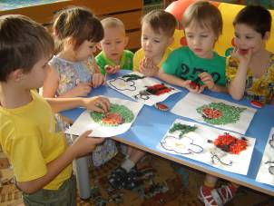
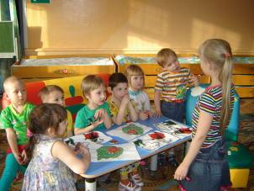
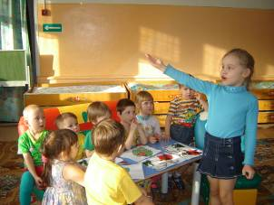
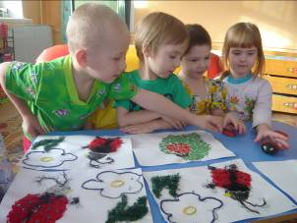
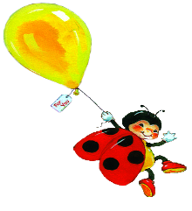

на тропинке с божьей коровкой …
познавая – исследуем, спорим, доказываем, решаем…
- Что может случиться, если исчезнут божьи коровки?
- Могут погибнуть очень многие растения, потому что
тогда разведется очень много вредных насекомых,
которые портят эти растения.
- Может ли промокнуть божья коровка под дождём?
- Может ли божья коровка оказывать влияние на жизнь людей?
- Если на поля выпустить много божьих коровок, то они уничтожат вредителей, и не надо будет поливать разными химикатами, от которых можно отравиться.
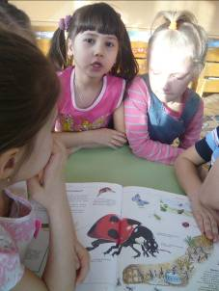

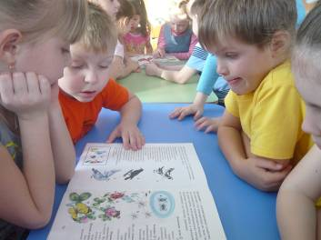
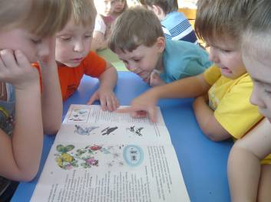
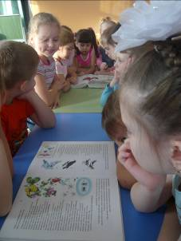

Ужасно интересно все то, что неизвестно…

На тропинке
с Божьей коровкой

Сборник из опыта работы педагогов

